Actividad 2 - Documento de formulación del proyecto.

Jhoan Estiven González García

Corporación Universitaria Iberoamericana

01 de abril de 2025

Contenido
Descripción del problema 4
Contexto del problema 5
Población afectada 5
Justificación de la solución tecnológica 6
Objetivo general 7
Objetivos específicos 7
Alcance funcional del sistema 8
Contenido del proyecto 9
Beneficios esperados del sistema 9
Descripción general de Scrum 10
Roles del equipo de trabajo 11
Organización de trabajo a través de Sprints 11
Herramientas que se emplearán para el manejo del proyecto 12
Requisitos Funcionales 13
Requisitos No Funcionales 16
Stakeholders 19
Usuarios finales 20
Historias de usuario 22
Flujos de solución 24
Descripción del sistema 31
Arquitectura general de la solución 31
Tecnologías que se utilizarán 32
Beneficios esperados del sistema 33
Diagramas estructurales 35

Descripción del problema
En la vida diaria, muchas personas piensan que hacen muchísimas cosas, pero no todas ellas las entienden o pueden controlar de forma efectiva. Realizan sus actividades, mantienen hábitos, se organizan con listas, se ejercitan, leen, estudian, descansan o consumen cualquier tipo de contenido, pero todo ello se pierde entre las distintas memorias, listas sueltas y aplicaciones separadas. Por lo tanto, la rutina se vuelve complicada de entender, medir y mejorar ya que ninguna representación de ella se hace de forma efectiva. ¿Qué acciones repetimos, cuáles nos estancan, qué hacemos bien, qué nos lastima o no?
La principal cuestión aquí consiste en la falta de lugar donde pueda mantenerse una visión integral de cómo sigue uno su vida. Creando ese mismo lugar, donde pueda anotarse todo aquello que uno realiza, sus hábitos, tareas, momentos de descanso, energías y otras características propias del día a día, puede lograrse una transformación efectiva de los datos recabados en algo tangible. De esa necesidad surgió LifeOS, aplicación que ayuda a juntar distintas esferas de la vida en un único conjunto para mejorar la forma en la cual uno sigue viviendo.

Contexto del problema
Hoy, una considerable proporción de la vida se vive a través de pantallas, calendarios, listas, anotaciones y registros; sin embargo, estas herramientas no siempre se encuentran integradas entre sí. La persona fluye entre la vida laboral, estudio, salud, ocio, metas personales, responsabilidades y demás, tratando de mantener la organización, continuidad y equilibrio. Pero, cuando esta visión integral del proceso está ausente, es fácil cometer errores de continuidad, de automatismo e incluso de sensación de avance frente a la inacción.
En este sentido, es esencial disponer de una herramienta que no solamente guarde datos, sino que también permita contemplar la vida cotidiana desde una perspectiva superior. Es precisamente en ese lugar donde entra LifeOS: una plataforma personal para rastrear la actividad, el funcionamiento, los hábitos, la distribución de tiempo y todo aquello que se pueda aprender acerca de la misma. Claro está que esta herramienta se vincula con temas de bienestar y hábitos en particular, pero, en realidad, su aplicación va más allá y tiene más amplitud de horizontes que eso.

Población afectada
La población objetivo consiste en los individuos en su conjunto que desean desarrollar su vida con orden, constancia y avance, pero que no poseen la forma precisa de poder visualizar su día a día. Se trata de jóvenes y adultos que anhelan registrar sus rutinas, organizar tareas, analizar su rendimiento, realizar un seguimiento del estado de su salud y del tiempo que pasan en diversos actos que consideran relevantes en su vida, incluyendo las horas de sueño, la realización de ejercicio físico, el tiempo de uso de pantallas y estudios, así como otros. También se dirige a aquellas personas que se sienten divididas entre muchos aspectos y encuentran difícil la unificación de éstos para poder entenderse mejor, individuos que aspiran a ser más coherentes, más organizados, hacer mejores elecciones, o que sólo quieran contar con evidencias visuales sobre su estilo de vida.

Justificación de la soluciónn tecnológica
La utilización de una solución tecnológica como LifeOS está porque no sólo permite el acopio de distintas funciones; también posibilita la creación de un lugar para la observación central. Con la combinación de un dashboard, un diario, una vista de calendario, tarea, seguimiento de hábitos y un módulo de análisis, cada usuario puede llevar un registro de su rutina y descubrir cómo ésta se transforma en progresos, series, tendencias e incluso en insights. De esta manera, la persona podrá reconocer las relaciones existentes entre sus acciones y la experiencia que vive, en lugar de simplemente recolectar datos. Por otra parte, la idea de LifeOS vale la pena considerar también desde el punto de vista del proceso de transformación de una rutina habitual en una actividad mucho más consciente. Aquí no solo se trata de reemplazar la multiplicidad de aplicaciones, sino que a cada usuario se le proporciona un espacio propio, donde él puede seguir sus decisiones y hábitos. Cuando la vida se torna observable, se facilita el proceso de reconocimiento de las áreas que funcionan bien y de las que requieren ajuste.

Objetivo general
Crear una aplicación móvil únicamente para Android llamada LifeOS con la cual las personas puedan gestionar, hacer un seguimiento y representar visualmente su rutina diaria a través de una misma plataforma, combinando la gestión del día a día y el seguimiento de los habitos.

Objetivos específicos
1. Incluir todas las funcionalidades principales de LifeOS en una sola integración, entre ellas dashboard, diario, calendario, tareas y seguimientos personales que comprendan hábitos, sueño, estudio, pomodoro, lectura, actividad, screen time, peso, agua y insights, con el fin de poder reunir toda la información de la vida cotidiana del usuario en un solo lugar.
2. Crear herramientas de representación de datos que ayuden a entender el comportamiento del usuario mediante avances por porcentaje, rachas, tendencias, historial gráfico y resumen diario, para permitir que el usuario pueda identificar cualquier patrón en su rutina y tomar decisiones sobre ella.
3. Ofrecer posibilidad de personalización de interfaz, persistencia local y exportación de datos, que abarquen desde la disposición de los diferentes módulos, hasta el despliegue de estos y los resultados de manera que puedan ser reutilizados más adelante.

Alcance funcional del sistema
Las funcionalidades de LifeOS abarcan la creación de una aplicación web local-first cuya misión es permitir al usuario registrar, organizar y visualizar su rutina en una única plataforma. El sistema es diseñado de forma tal que al usuario le será posible registrar los datos cotidianos, consultarlos por fecha y analizar su evolución visualmente a través de diferentes perspectivas basándose en los datos y las estadísticas disponibles.

La aplicación cuenta con funcionalidades dispersas en un dashboard, un diario cotidiano, calendario, módulo de tareas y listas, seguimiento de hábitos, sueño, agua, lecturas, estudio, pomodoro, ejercicio, peso, tiempo en pantalla, meditación, exportación de datos, personalización de secciones y estadísticas. La aplicación permite al usuario guardar datos de manera local y proporciona una experiencia de uso centrada en la visualización del progreso personal.

Contenido del proyecto
• Un dashboard central para la visualización de los indicadores generales de los usuarios a través de porcentajes, tarjetas, métricas rápidas y accesos a los diferentes paneles de trabajo.
• El registro en diarios personales y la planificación en un calendario con detalles sobre estado de ánimo, hábitos, sueño, agua, estudio, lectura, ejercicios físicos, peso y screen time.
• La elaboración de tareas y la planificación en listas de pendientes que permiten la inclusión de capturas rápidas, estados, fechas, recurrencias, subtareas e incluso la asignación de prioridades.
• Los paneles de seguimiento particularizado con respecto a hábitos, pomodoro, estudio, lectura, media, ejercicios físicos, sueño, agua, peso y screen time.
• Las visualizaciones de insights que incluyen gráficas, rachas, tendencias, comparativas de rangos temporales y sumarías del comportamiento del usuario.
• Las opciones de personalización que permitirán al usuario disponer de sus propios paneles a partir de seleccionar el orden de las secciones, los módulos de trabajo, ciertos campos y visualización personalizada.
• El almacenamiento local y exportación de la información para su reutilización futura.

Beneficios esperados del sistema
• Simplificar los diversos aspectos de su vida diaria a través de un solo entorno digital que centralice información.
• Hacer que el usuario tenga una comprensión clara de su propia rutina con ayuda de gráficas e información histórica.
• Ayudar al usuario a detectar ciertas tendencias o mejoras que se pueden hacer en la forma en que gestiona su vida, su organización, su sueño, su productividad y su tiempo.
• Poder tomar decisiones basándose en evidencia visual y no solo en percepciones sobre su rutina y sus hábitos.
• Lograr un nivel de gestión de la vida más consciente y organizada.
• Poder manejar sus propios datos sin la intervención de otros con la utilización de almacenamiento en local.

Descripción general de Scrum
El método ágil Scrum será utilizado durante el desarrollo del proyecto ya que es posible estructurar el trabajo de una manera iterativa e incremental. Es característico de Scrum la posibilidad de dividir el trabajo del proyecto en sprints, donde se planifica realizar tareas concretas, construir funciones funcionales y revisar sus resultados continuamente. La utilización de Scrum es ideal para el desarrollo de LifeOS, ya que el producto se desarrollará iterativamente, comenzando con las funciones principales y mejorándolas gradualmente.

La implementación de Scrum en este proyecto se realizará de forma individual. Esto implica que, aunque se mantendrán los principios fundamentales como la planificación, priorización, revisión y mejora continua, las ceremonias y roles se ejecutarán de manera personal. Cada sprint permitirá establecer objetivos claros, generar entregables verificables y evaluar el progreso del producto a partir de un backlog organizado según el valor funcional del sistema.

Roles del equipo de trabajo
Como el proyecto está siendo realizado por una sola persona, Jhoan Estiven González García tendrá un rol que englobará los principales componentes del Scrum en este caso. Este esquema se justifica porque el proyecto es académico y por eso mismo tiene características individuales y facilita que sigamos un esquema metodológico sin necesidad de contar con un grupo grande.
Product Owner: Jhoan Estiven González García será quien defina la visión del producto, priorice el product backlog y determine qué características le dan más valor al producto.
Scrum Master: Jhoan Estiven González García organizara el trabajo del grupo asegurará el cumplimiento de los objetivos de los sprints y trabajará en la mejora continua del proceso de desarrollo del producto.
Developer: Jhoan Estiven González García diseñará, programará, testeará y ajustará las características de la aplicación Android.

Organización de trabajo a través de Sprints
La organización del trabajo estará basada en los Sprints que se realizarán semanalmente, en donde habrá definiciones de objetivos funcionales y entrega parcial verificable al término de estos. El principio de cada Sprint consistirá en la selección de histórias de usuario o tareas de mayor prioridad del Product Backlog; la realización de seguimiento diariamente a lo largo de su ejecución; y finalmente la evaluación del trabajo realizado, acompañada de una retrospectiva personal sobre esta etapa.
• Sprint 1. Define el producto, realiza el primer diseño y crea el ambiente de desarrollo: Organiza el backlog, define la estructura general del producto y prototipa las interfaces principales en Figma.
• Sprint 2. Implementa la funcionalidad básica: Se realizará la creación del núcleo funcional del app, que se basa en la estructura general y en las principales interfaces de navegación y uso.
• Sprint 3. Implementa los diferentes módulos de seguimiento: Se implementarán todas las interfaces relacionadas con las distintas funcionalidades que el producto contempla, según su alcance.
• Sprint 4. Cierre del sprint y preparación del entregable: Realiza una revisión general del producto, incluyendo ajustes visuales y de insights; realiza las correcciones de errores del producto, su validación y posterior documentación.
Como variante del Daily Scrum dentro de la metodología Scrum individual, este se realizará a modo de evaluación personal a la hora de iniciar y/o cerrar cada jornada de trabajo, basándome en las siguientes tres preguntas: qué hice, qué haré y qué impedimentos tengo. Además, al finalizar cada Sprint se realizará una evaluación similar, pero teniendo en cuenta todos los aspectos realizados a lo largo de él.

Herramientas que se emplearán para el manejo del proyecto
• Figma: para la creación de interfaces, diseño de la estructura visual y prototipo de la aplicación.
• Visual Studio Code: como entorno de desarrollo principal para la implementación del sistema.
• Git y GitHub: para el seguimiento de versiones del proyecto, almacenamiento de los códigos y sus modificaciones.
• GitHub Projects o tablero Kanban alternativo: para administrar el Product Backlog y realizar un seguimiento de las tareas de cada Sprint.
• Android Studio: para la compilación, emulación y verificación de funcionamiento de la aplicación en un ambiente Android.

Requisitos Funcionales
Código | Nombre | Descripción
RF-01 | Registro y consulta de información diaria | El sistema deberá permitir al usuario registrar y consultar información diaria relacionada con su rutina personal, incluyendo estado de ánimo, hábitos, sueño, agua, estudio, lectura, actividad física, peso y tiempo en pantalla.
RF-02 | Dashboard principal | El sistema deberá mostrar un dashboard principal con resumen del día, porcentaje de avance, métricas rápidas y accesos a los módulos más relevantes de la aplicación.
RF-03 | Diario personal | El sistema deberá ofrecer un diario personal donde el usuario pueda registrar y actualizar de forma estructurada los datos de su día.
RF-04 | Calendario de seguimiento | El sistema deberá permitir visualizar los registros almacenados mediante un calendario para consultar días anteriores y revisar el comportamiento histórico del usuario.
RF-05 | Gestión de tareas y listas | El sistema deberá permitir crear, editar, completar, eliminar y organizar tareas y listas, incluyendo soporte para fechas, recurrencia, subtareas y clasificación por estado.
RF-06 | Gestión de hábitos | El sistema deberá permitir crear, editar, activar, desactivar y marcar hábitos cumplidos dentro del seguimiento diario.
RF-07 | Seguimiento de sueño y bienestar físico | El sistema deberá permitir registrar horas de sueño, calidad del descanso, consumo de agua, peso corporal y actividad física para apoyar el seguimiento integral de la rutina.
RF-08 | Seguimiento de estudio, lectura y pomodoro | El sistema deberá permitir registrar sesiones de estudio, progreso de lectura y uso de temporizador pomodoro como apoyo a la productividad y al aprendizaje personal.
RF-09 | Seguimiento de tiempo en pantalla | El sistema deberá permitir registrar y visualizar el tiempo en pantalla y, cuando el entorno Android lo permita, importar datos de uso de aplicaciones desde el dispositivo.
RF-10 | Visualización de estadísticas e insights | El sistema deberá generar métricas, gráficas, rachas, tendencias e insights a partir de la información registrada por el usuario.
RF-11 | Personalización de la experiencia | El sistema deberá permitir configurar el orden de secciones, activar o desactivar módulos y ajustar ciertas preferencias de uso para adaptar la aplicación a distintos estilos de vida.
RF-12 | Exportación de información | El sistema deberá permitir exportar los registros del usuario en formatos reutilizables para su consulta externa o respaldo.

Requisitos No Funcionales
Seguridad
Código | Descripción
RNF-01 | La aplicación deberá proteger la información del usuario y restringir el acceso únicamente al propietario del dispositivo o al mecanismo de desbloqueo del sistema operativo.
RNF-02 | La aplicación deberá solicitar únicamente los permisos necesarios para el funcionamiento de sus características, especialmente en los módulos relacionados con Android y tiempo en pantalla.
RNF-03 | La aplicación no deberá exponer datos personales del usuario a terceros sin autorización explícita.

Rendimiento
Código | Descripción
RNF-04 | La aplicación deberá responder de forma fluida en navegación, carga de pantallas y registro de datos, evitando bloqueos visibles durante el uso normal.
RNF-05 | La consulta de módulos principales como dashboard, diario, calendario, tareas e insights deberá ejecutarse en tiempos adecuados para mantener una experiencia de uso continua en dispositivos Android de gama media.
RNF-06 | La aplicación deberá optimizar el uso de recursos del dispositivo para no afectar de manera significativa el rendimiento general del teléfono.

Disponibilidad
Código | Descripción
RNF-07 | La aplicación deberá estar disponible para su uso en cualquier momento desde el dispositivo Android, siempre que este cuente con energía y acceso normal al sistema.
RNF-08 | Las funcionalidades principales de registro, consulta y visualización deberán seguir operando aun cuando el usuario no tenga conexión constante a internet, siempre que la arquitectura implementada del sistema lo permita.
RNF-09 | La aplicación deberá conservar la estabilidad de los datos registrados, evitando pérdidas de información ante cierres inesperados o interrupciones normales del dispositivo.

Usabilidad
Código | Descripción
RNF-10 | La interfaz deberá ser clara, visual y fácil de comprender para que el usuario pueda registrar su información sin necesidad de capacitación previa.
RNF-11 | La aplicación deberá mantener una navegación consistente entre módulos, usando etiquetas, iconos y flujos de interacción comprensibles.
RNF-12 | Las funciones principales deberán poder ejecutarse con pocos pasos, reduciendo la fricción en el registro diario de información.
Escalabilidad
Código | Descripción
RNF-13 | La arquitectura del sistema deberá permitir agregar nuevos módulos de seguimiento personal sin necesidad de rediseñar por completo la aplicación.
RNF-14 | La estructura de datos deberá permitir ampliar categorías, métricas y tipos de registros conforme evolucionen las necesidades del producto.
RNF-15 | La solución deberá poder evolucionar en fases posteriores hacia integraciones con backend, autenticación o sincronización, sin impedir el funcionamiento del núcleo actual de la aplicación.

Stakeholders
Stakeholder | Descripción | Relación con el sistema
Jhoan Estiven González García | Desarrollador, responsable del proyecto y principal tomador de decisiones sobre el producto. | Define la visión de LifeOS, prioriza funcionalidades, diseña, implementa, prueba y mantiene la aplicación.
Usuarios potenciales del producto | Personas interesadas en organizar su vida de forma más visual, hacer seguimiento de su rutina y entender su progreso personal. | Sus necesidades orientan el diseño del sistema, la definición de funcionalidades y el valor que ofrece la aplicación.
Institución académica y docente evaluador | Actor académico interesado en la formulación, desarrollo y calidad del proyecto como evidencia de aprendizaje. | Evalúa el cumplimiento de los entregables, la coherencia metodológica, la documentación y el avance del proyecto.

Usuarios finales
Los usuarios finales son las personas que interactúan directamente con la aplicación para registrar información, consultar su rutina y analizar su progreso.
Usuario final | Descripción | Relación con el sistema
Persona que desea organizar su rutina diaria | Usuario que busca llevar un mejor control de sus actividades, pendientes y hábitos cotidianos. | Utiliza el dashboard, el diario, el calendario y el módulo de tareas para estructurar y visualizar su día a día.
Persona interesada en seguimiento personal | Usuario que quiere registrar variables como hábitos, sueño, agua, peso, actividad física, lectura, estudio o tiempo en pantalla. | Usa los módulos de seguimiento para almacenar datos personales y observar cambios en su comportamiento.
Persona orientada a la productividad y la constancia | Usuario que desea mejorar su disciplina, mantener rachas y sostener procesos personales con mayor continuidad. | Interactúa con funciones como tareas, pomodoro, hábitos e insights para medir avance y reforzar consistencia.
Persona que busca verse de forma más visual y consciente | Usuario que no solo quiere registrar datos, sino comprender mejor cómo está viviendo y qué patrones se repiten en su rutina. | Consulta gráficas, resúmenes, métricas e historial para interpretar su progreso y tomar decisiones personales con más claridad.

Observaciones
Teniendo en cuenta que la idea de LifeOS es una aplicación móvil personal para celulares con sistema Android, la conexión más importante de la herramienta será la que hay entre un solo individuo y sus propios datos. En este sentido, tanto stakeholders como los propios usuarios tienen que ser comprendidos como parte de un proceso de autoadministración y experiencia de uso claramente visual.

Historias de usuario
HU-01
Como persona que se siente haciendo muchas cosas durante el día pero al final del mismo no sabe a qué se dedicó el tiempo
Quiero registrarme en un único lugar mis tareas, hábitos, estado de ánimo y actividades diarias
Para ser capaz de evaluar mi rutina en mayor detalle, de esta manera tener claridad y organización sobre mi vida.
HU-02
Como usuario que tiene la intención de formar hábitos saludables, pero le resulta difícil ser constante durante la semana
Quiero marcar cuáles han sido los hábitos cumplidos y revisar cuál ha sido mi constancia el día anterior
Para poder conocer cuándo he sido constante, cuando he faltado a esto y qué es lo que debo hacer para cambiarlo.

HU-03
Como persona que normalmente tiene pendientes personales, académicos o laborales acumulados
Quiero programar las tareas en la plataforma, crear listas de dichas tareas, establecer las fechas y poder marcar la realización de éstas
Para evitar depender solo de la memoria, disminuir el estrés generado por las tareas pendientes y ser consciente de la realidad de lo que hago en cada momento.
HU-04
Como usuario que tiene interés en conocer más acerca de mis patrones de comportamiento
Quiero visualizar en gráficas, métricas, rachas e insights mi propio registro
Para tener claro cuáles son los hábitos que me ayudan y qué cosas me restan equilibrio para poder decidir.
HU-05
Como persona que busca una mayor honestidad consigo misma
Quiero acceder a mis registros desde diarios y calendarios, teniendo en cuenta el sueño, el agua, la actividad física, el estudio, lectura y tiempos de pantalla
Para poder comparar los diferentes días y observar mis progresos a lo largo del tiempo.

Flujos de solución
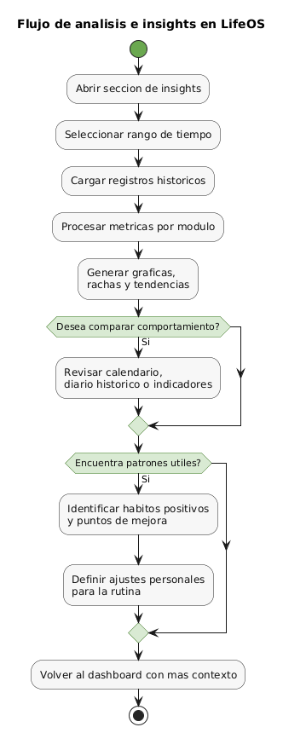

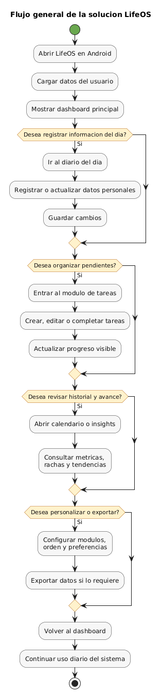
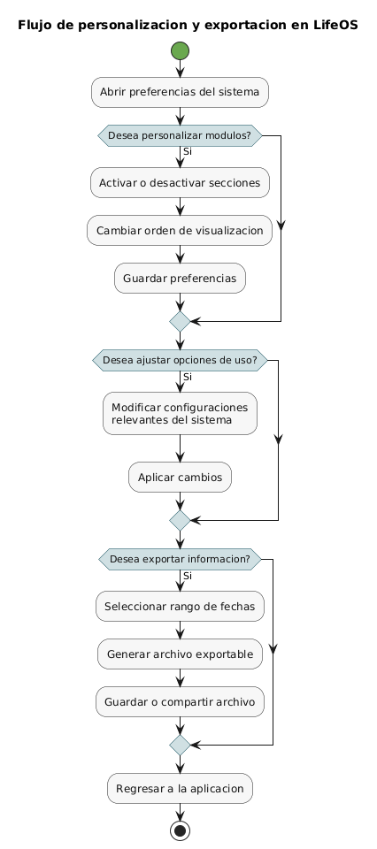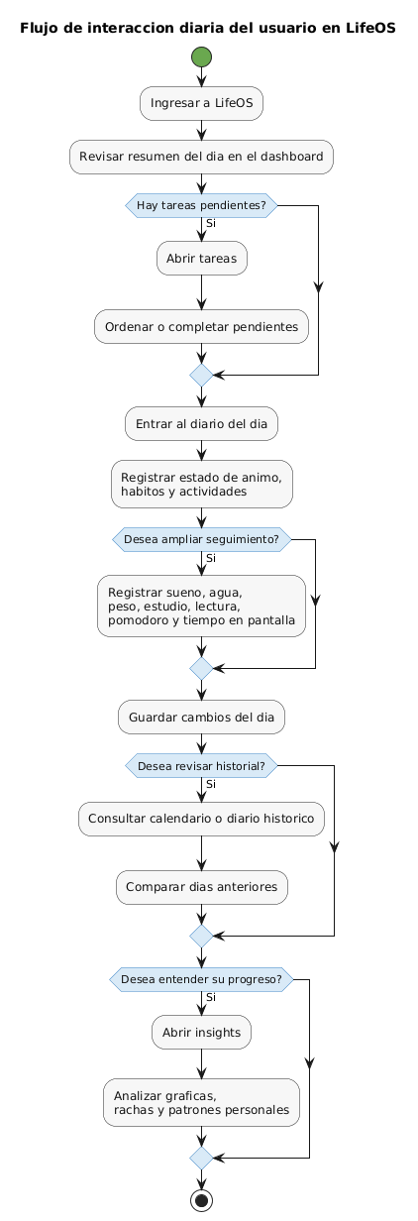
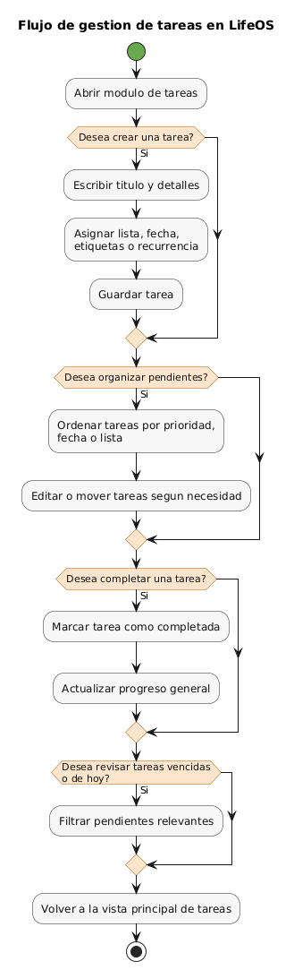
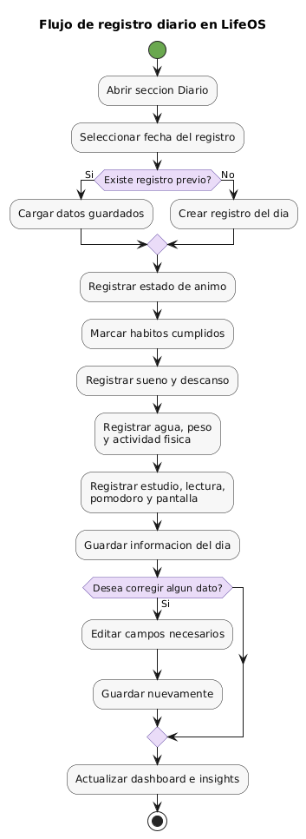

Descripción del sistema
LifeOS es una tecnología basada en un programa de móvil desarrollado para el sistema Android, con la intención de combinar en un sistema único diversas áreas de la vida cotidiana del usuario. La idea de este sistema radica en posibilitar al usuario el registro, organización, consultas y el análisis de la información personal que tiene relación con las actividades realizadas, los hábitos y su productividad.
LifeOS ofrece una plataforma visual de uso para el usuario, donde él puede visualizar su cotidianidad de manera más clara y estructurada, agrupando los módulos necesarios en forma de dashboard, diario, calendario, listas de tareas, seguimiento de hábitos, descanso, agua, lectura, estudios, pomodoro, actividad física, peso, uso de pantalla y exportaciones de datos. Esta funcionalidad asegura que la aplicación sirva como instrumento para el registro y como un sistema de análisis del comportamiento del usuario.
En términos de sus funciones principales, la tecnología ayuda al usuario a registrar su cotidianidad, analizar los datos de forma cronológica y tomar las decisiones pertinentes basados en los análisis realizados.

Arquitectura general de la solución
El diseño arquitectónico de LifeOS se basa en una aplicación móvil para dispositivos con el sistema operativo Android, con una estructura modular según funcionalidad y secciones de seguimiento personal. El producto consta de tres capas de software, donde la primera se encarga de la interacción gráfica entre la aplicación y el usuario, la segunda gestiona el procesamiento de lógica de reglas y estados, y la tercera maneja el almacenamiento y recuperación de los datos generados por el usuario.
Por su parte, desde la perspectiva funcional, se pueden definir las capas de la aplicación de la siguiente manera:
Capa de presentación: contiene componentes de interfaz de usuario tales como pantallas, formularios, tarjetas de resumen, calendarios y paneles de métricas.
Capa de lógica de negocio: controla la lógica de cada uno de los módulos de la aplicación tales como tareas, hábitos, diario, estadísticas, flujos de seguimiento personalizado y opciones de personalización del sistema.
Capa de datos: se encarga de la gestión y mantenimiento de la base de datos de la aplicación.
Capa de integración de Android: abarca funciones propias de la arquitectura de un sistema Android, particularmente asociadas a funciones de ejecución en dispositivo, empaquetado y accesibilidad a capacidades nativas del sistema, tales como el uso de pantalla.
En términos generales, la arquitectura permite a futuro implementar nuevos módulos dentro del sistema sin necesidad de realizar cambios sustanciales en la estructura de la aplicación.

Tecnologías que se utilizarán
Para la creación de la solución técnica se empleará la siguiente colección de herramientas y tecnologías, ajustándose a los principios del despliegue en Android:
- React: biblioteca de construcción de UI dinámica y modular.
- TypeScript: lenguaje utilizado para proporcionar tipado estático, más control sobre el código y facilidad en su mantenimiento.
- Vite: herramienta de compilación rápida del frontend.
- Capacitor: herramienta que se empleará para embalaje e integración en entorno Android.
- Android Studio: plataforma que se empleará para compilación, simulación y pruebas de la funcionalidad mobile.
- Tailwind CSS: utilidad para la construcción de la estética del sistema.
- Dexie / IndexedDB: tecnología que permite gestionar la base de datos local del usuario.
- Figma: herramienta para el diseño de la interfaz de usuario y de sus aspectos visuales.
- Git y GitHub: herramientas para control de versión del proyecto y seguimiento de cambios.
Actualmente no hay planes para desarrollar una capa dedicada al servidor (backend), basada en Node.js para su uso en la implementación de la solución. No obstante, algunas herramientas de desarrollo sí requieren Node.js para su correcto funcionamiento y operación. En particular, es importante destacar la gestión de dependencias a través de npm, compilación con Vite y embalaje con Capacitor.

Beneficios esperados del sistema
La implementación de la tecnología LifeOS nos permitirá lograr diversos beneficios desde la perspectiva tanto funcional como de la experiencia de uso del sistema. Entre ellos se destacan:
- La centralización en un solo lugar de diversas áreas del seguimiento personal que en general están repartidas por distintos canales.
- La capacidad de proporcionar una visión más clara y estructurada de la rutina diaria de la persona a través de su actividad.
- La creación de nuevos hábitos y constancia a través del registro, estadísticas y demás métricas disponibles.
- La ayuda en la organización personal gracias a la incorporación de tareas, listas, agenda y seguimiento diario.
- La posibilidad de análisis de uno mismo, para entender qué patrones de comportamiento son típicos y cuánto se dedica a diversas tareas.
- El apoyo a la toma de decisiones a través de la conversión de datos a gráficos y visualización.
- Un sistema tecnológico escalar que podría crecer gracias a nuevas funcionalidades, integraciones, entre otros aspectos.
Este sistema de software, por tanto, no es solo una aplicación de registro. El significado del sistema propuesto radica en brindar un marco completo donde la persona puede apreciar, entender y organizar sus actividades cotidianas bajo un mismo marco movilizado. Por lo tanto, LifeOS funciona con la finalidad de ser una herramienta de autogestión individualizada.

Diagramas estructurales
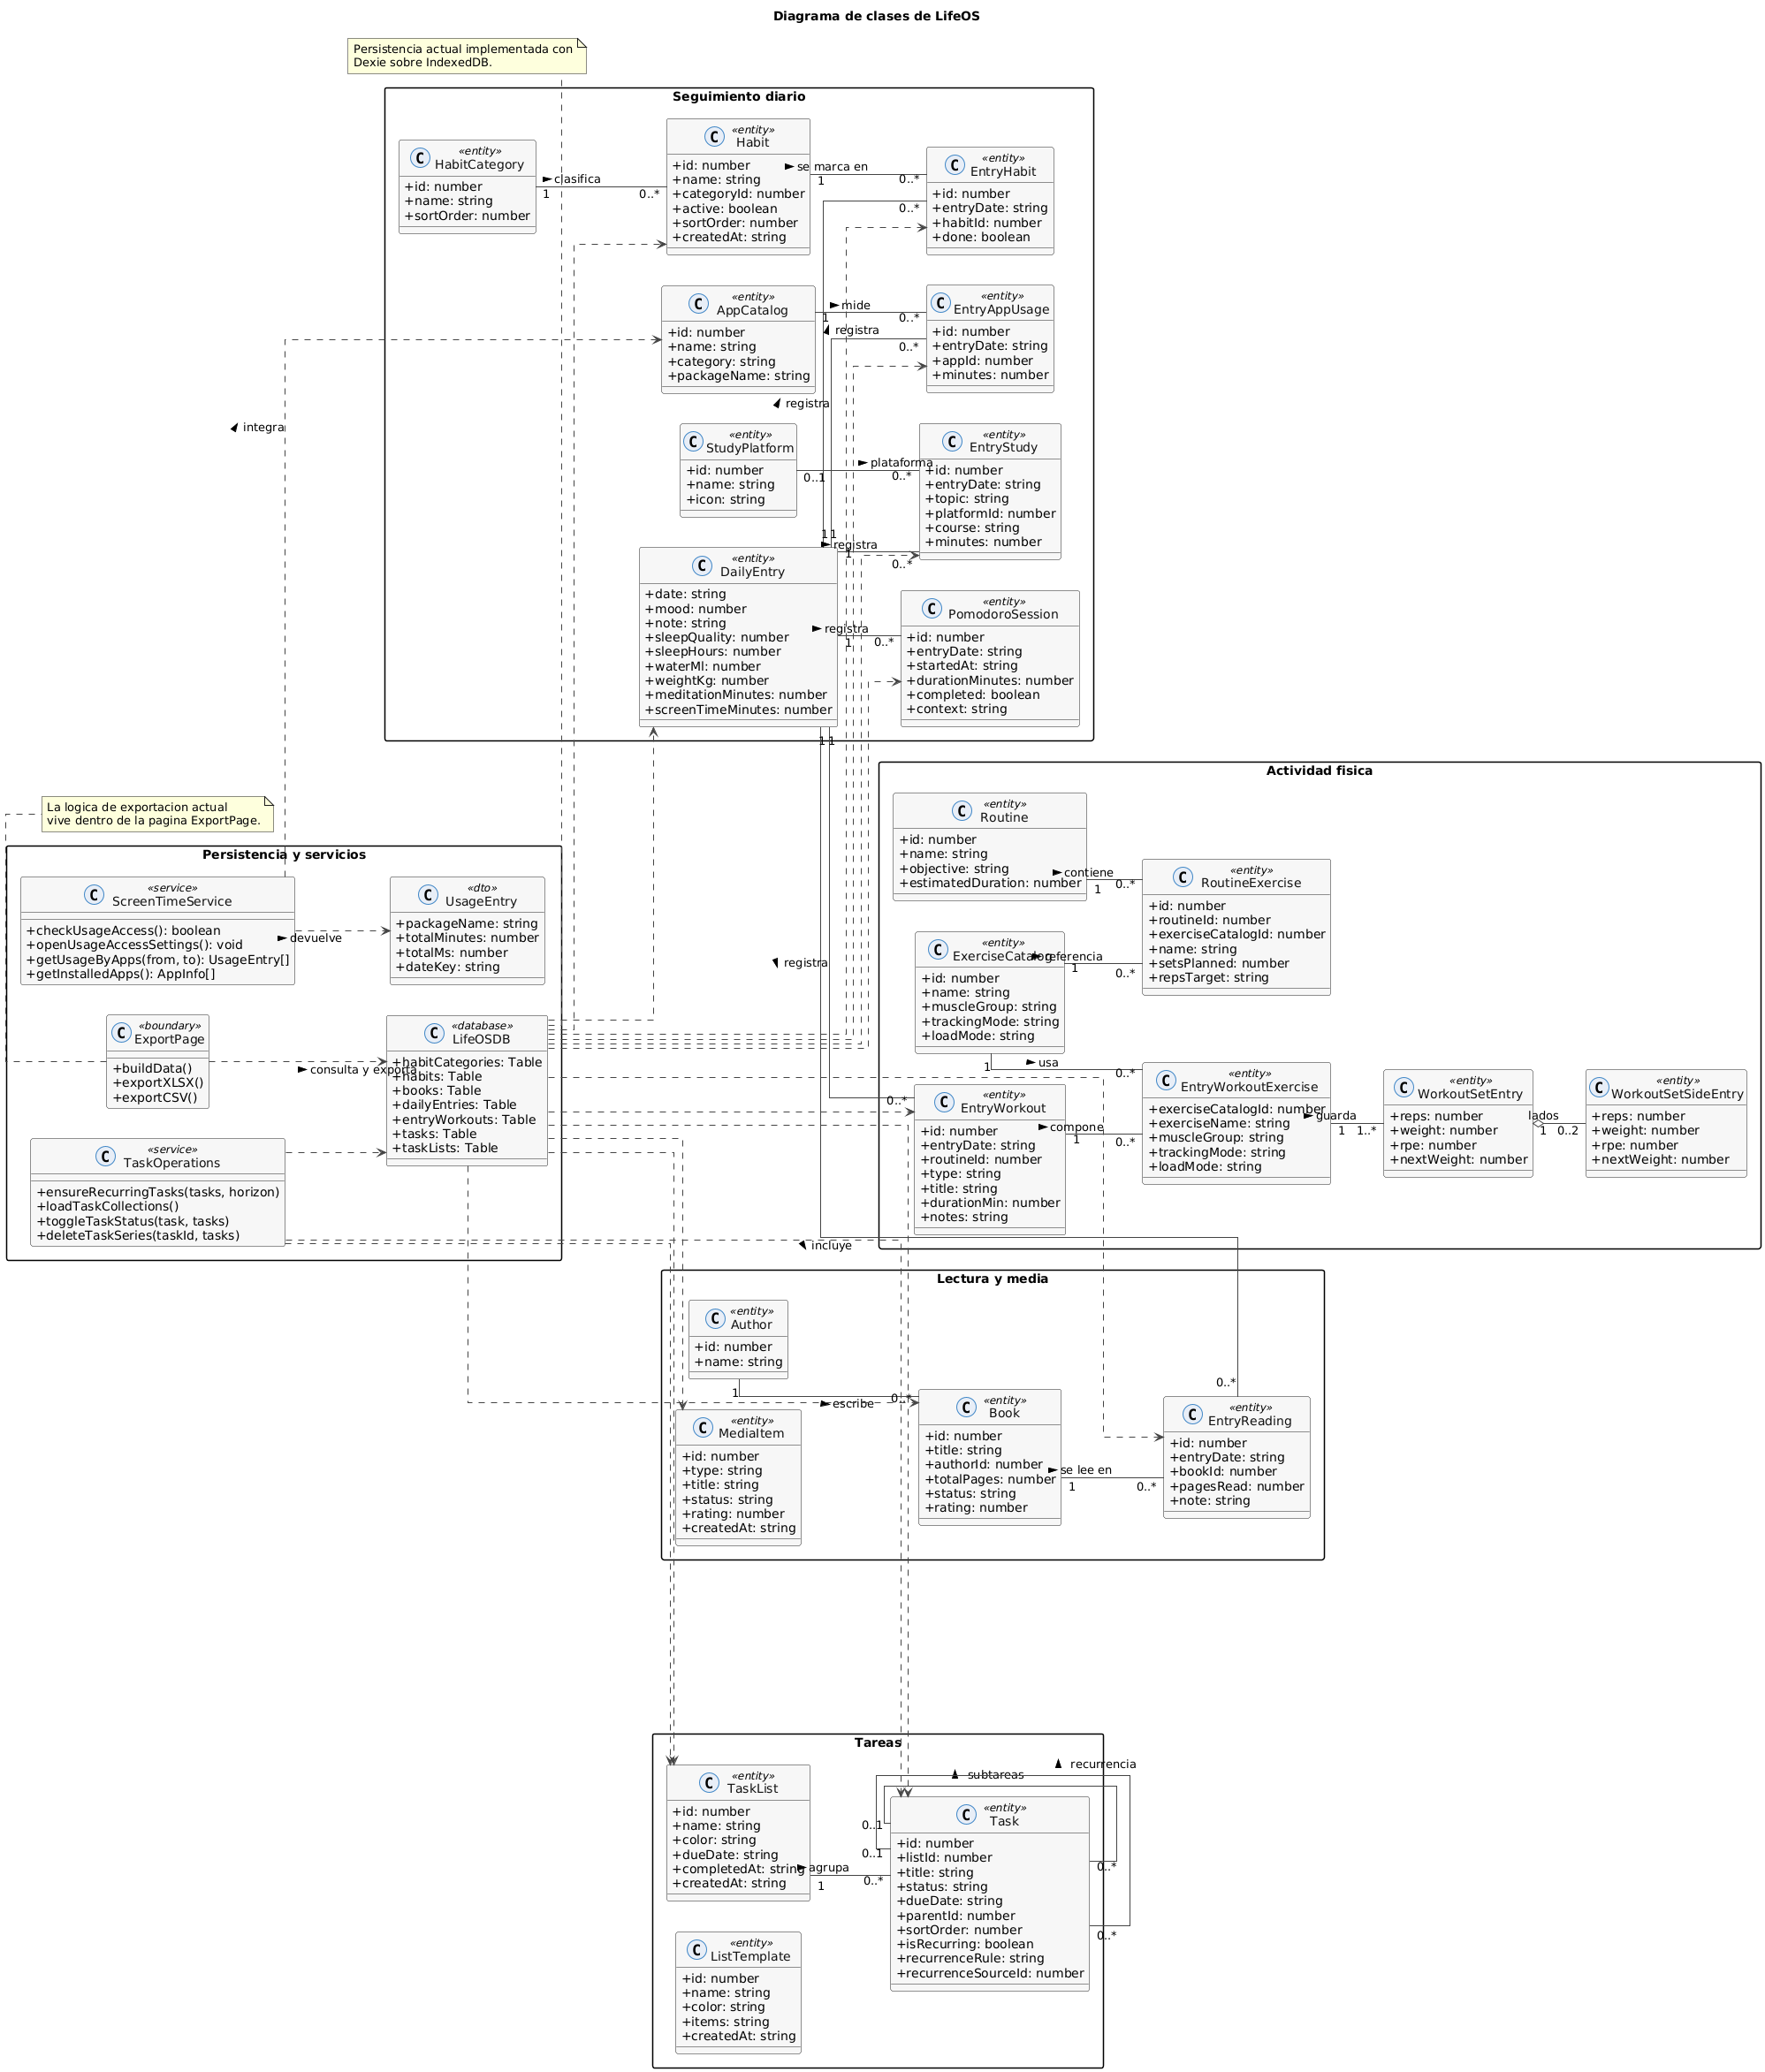
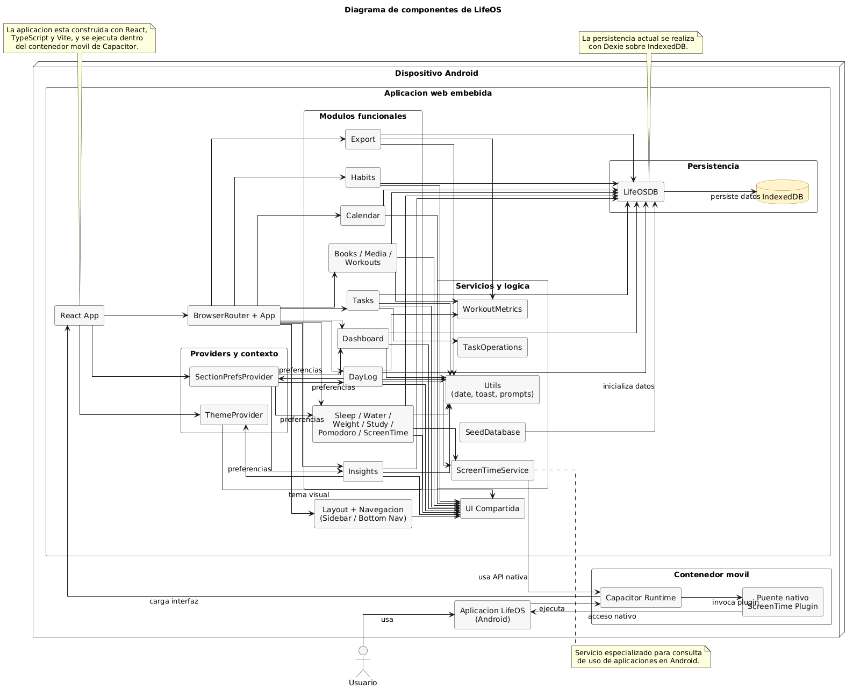

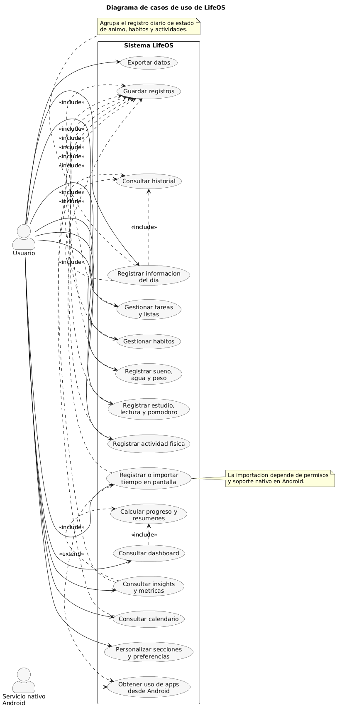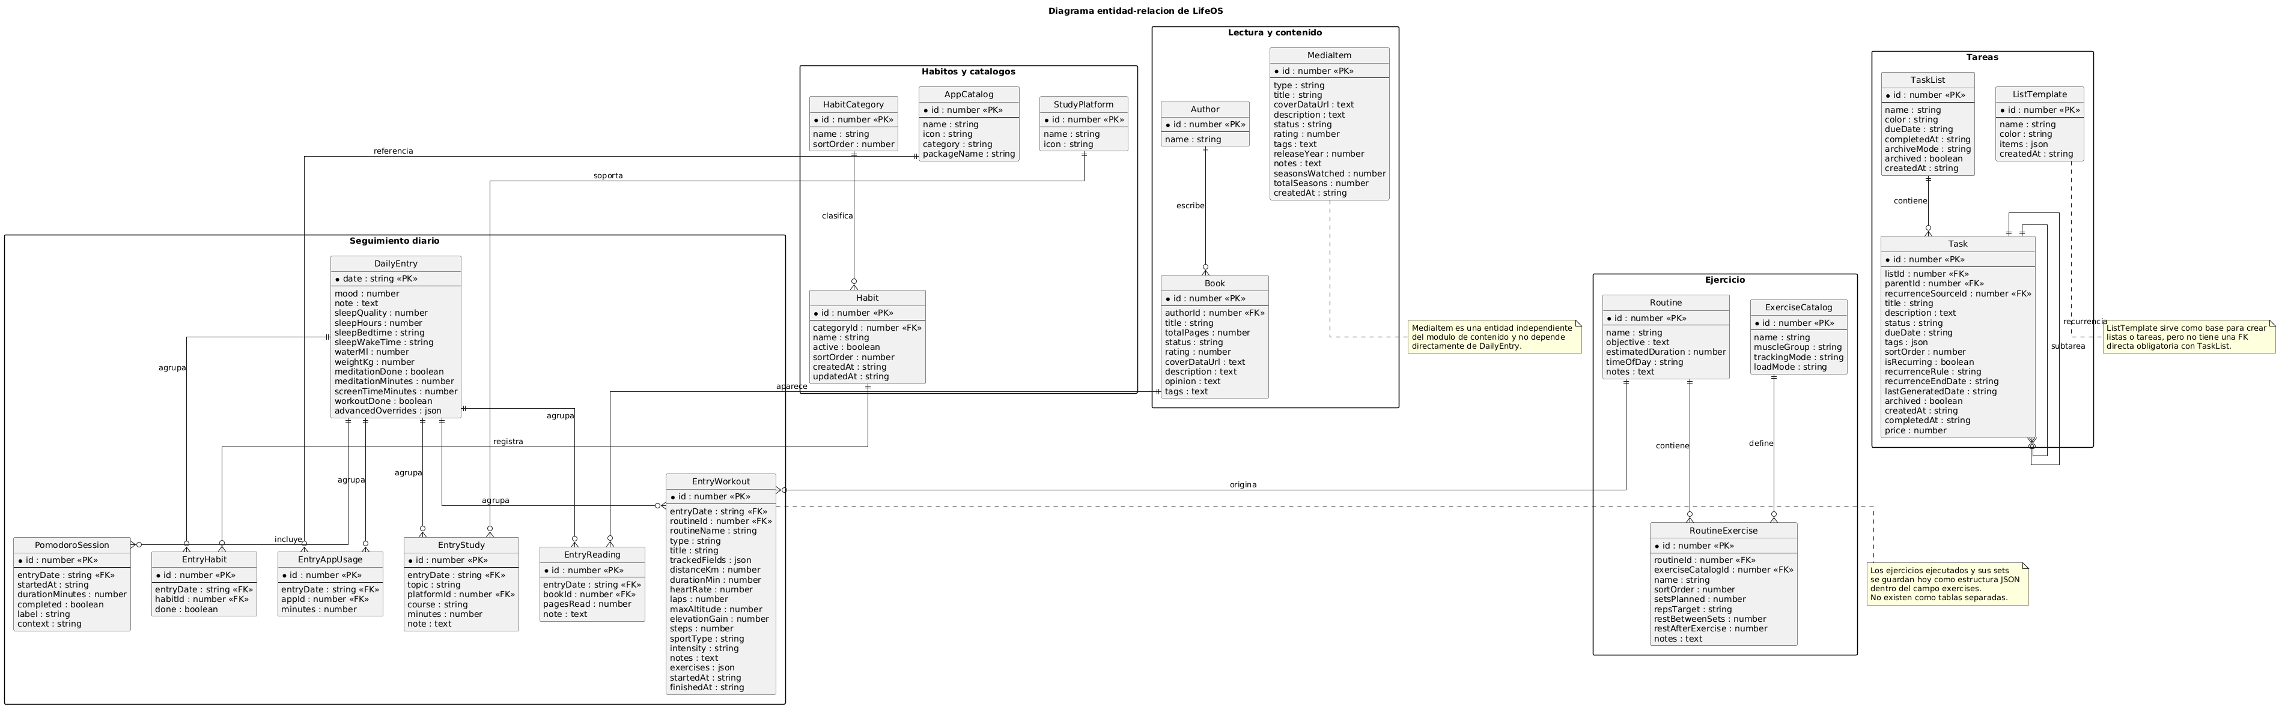

Conclusión
- Formulación del proyecto ha permitido identificar que LifeOS es la respuesta a la necesidad real de organización personal de los usuarios debido a que muchas personas registran sus aspectos de la rutina de manera dispersa, mientras que, en la mayoría de las situaciones, estos no disponen de una zona dedicada para visualizar su vida personal y su evolución.
- Propuesta de solución vale la pena por integración en una única aplicación móvil Android de diferentes procesos de seguimiento personal (hábitos, actividades, sueño, trabajo, lectura, deporte, tiempo frente al ordenador y registro diario). No solo este factor permite organizar todos aspectos mencionados, sino que también proporciona una visión más completa y detallada de la vida del usuario.
- Análisis del proyecto ha permitido formular objetivos, alcance del sistema, requerimientos, actores y flujo de funciones, los cuales son totalmente adecuados a la problemática planteada. Esto demuestra que propuesta no se basa en una suposición, sino en una base real que dispone de estructura, módulos y lógica de funcionamiento.
- Modelado de la aplicación basado en diagramas de clases, componentes, casos de uso y entidad-relación ha proporcionado una mejor comprensión de la arquitectura interna, interacción de módulos y relaciones de datos principales. Esta información permite mejorar la planificación y desarrollo del sistema y utilizarla durante las futuras mejoras de este.
- Desde la perspectiva de las características técnicas, LifeOS es una aplicación con alto potencial que puede utilizarse para continuar su desarrollo de manera efectiva debido a que dispone de adecuada arquitectura modular y tecnología.

